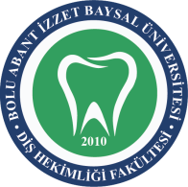 | BOLU ABANT İZZET BAYSAL ÜNİVERSİTESİ DİŞ HEKİMLİĞİ FAKÜLTESİ  UPS KONTROL FORMU
DOKÜMAN KODU | YAYIN TARİHİ | REVİZYON NO | REVİZYON TARİHİ | SAYFA NO
DTY.FR.04 | 01/03/2018 | - | - | 1/1

TARİH | SICAKLIK (ODA) | GÖRSEL KONTROL | İMZA

